3. Adventswoche – Was bringt das Christkind Dir?

Das Bild
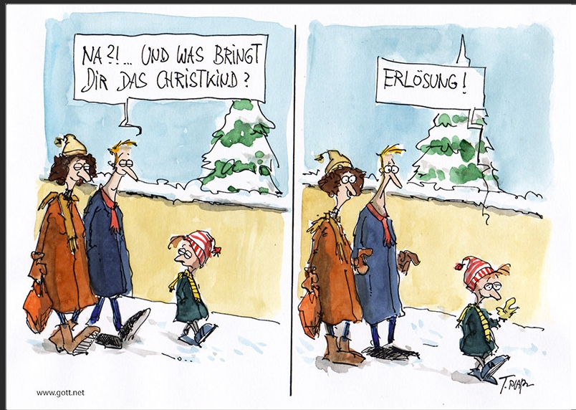
Dieser Cartoon wurde von Thomas Plaßmann gezeichnet. Und was überrascht, ist die eigene Überraschung über die Antwort des Kindes. „Kindermund tut Wahrheit kund“, könnte man sagen.
Geschenke bekommen ist meistens schön. Sich Geschenke auszudenken auch. Und gerade in herausfordernden Zeiten wie diesen, können liebe Geschenke – auch über Distanz hinweg – ein bisschen Wärme und Nähe mitbringen.
Geschenke sind nicht nur Papier und Schleife. Sie sprechen oft auch von der tiefen Sehnsucht, sich von Herzen zu freuen, unbeschwert zu sein und nicht allein. Und das ist für den Jungen in „seinem“ Päckchen auch drin: Erlösung. Und Erlösung heißt ja genau das: Was uns davon trennt, dass unsere Sehnsucht sich erfüllt, verschwindet.
Papst Franziskus sagte einmal: „Gott kommt, um alles zu öffnen, was dich einschließt. Er lädt dich ein zu träumen. Er will dich sehen lassen, dass die Welt mit dir anders sein kann.“

Was hat das mit mir/uns zu tun? (Impuls zum Nachdenken oder kurzer Austausch.)

- Erlösung – für mich – was könnte das sein?
- Was wünschen Sie sich zu Weihnachten?
Von Gott?
Von sich selbst?
Von den Kolleginnen und Kollegen?
Von der Familie oder Freunden?
Schlussgedanke/Gebet

Guter Gott,
Du legst uns Sehnsucht ins Herz, damit wir spüren können, dass es mehr als alles gibt.
Öffne, was uns einschließt.
Gib uns Mut zum Träumen, von einem erlösten Leben, von einer erlösten Welt.
Schenke deinen Segen, wenn wir den Kindern und Eltern davon erzählen möchten.
Schenke deinen Segen, wenn wir versuchen etwas davon gemeinsam zu leben.

Lied: „Mache dich auf, und werde Licht“
(Birgit Wenzl-Heil, 2021)

